ОЧАРОВАНИЯ ДЕЛАКРУА

Фердина́н Викто́р Эже́н Делакруа́  26 апреля 1798 года — 13 августа 1863 года | 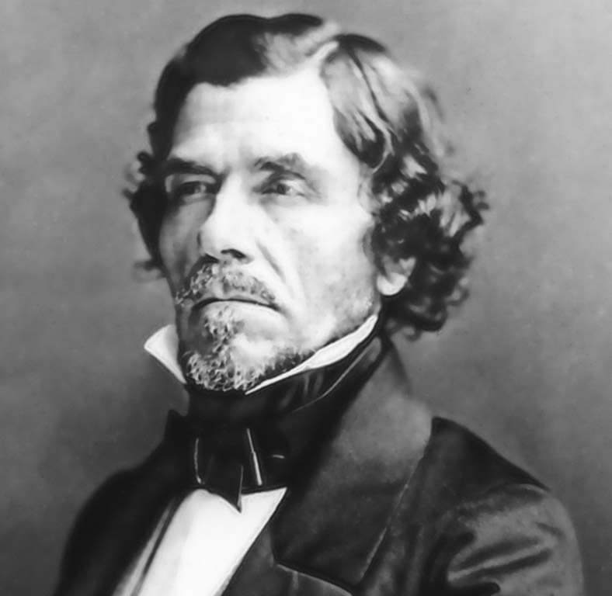

Выставка «ОЧАРОВАНИЯ ДЕЛАКРУА» представляет впервые в России масштабную ретроспективу работ величайшего французского художникаXIX века ФЕРНАНА ВИКТОРА ЭЖЕНА ДЕЛАКРУА - 100 литографий и гравюр, выполненных в Париже и Лейпциге в 1864, 1913 и 1928 годах с его зарисовок, эскизов,рисунков и картин, охватывающих самый плодотворный период творчества с 1823 по 1857 годы.

Делакруа оказался самым крупным из числа мастеров своего времени, выступивших против академического классицизма. В истории искусств он по праву считается главой французской романтической живописи.Однако, искусство Делакруа слишком сложно, богато и многогранно для того, чтобы все оно могло без остатка уложиться в рамки одного направления.

Уже современников в Делакруа восхищало то, что он был мастером больших дерзаний, живописцем, обладавшим не только ярким темпераментом и своеобразной манерой письма, но и своей значительной поэтической темой. Проявляя исключительную чуткость, наблюдательность и мастерство в своих бесчисленных этюдах с натуры, он предвосхитил лучшие достижения последующих поколений. Недаром импрессионисты называли Делакруа своим предтечей. И в то же время он стал одним из последних исторических живописцев и мастеров тематической картиныЗападной Европы.

Делакруа всегда придавал большое значение работе над первоначальными эскизами, в которых должны быть намечены очертания задуманного произведения. Он отдавал себе отчет в том, что, создавая картину, художник рискует утратить свежесть первоначального наброска, но эти трудности и этот риск «испортить» начатое не останавливали мастера. Он настойчиво подчеркивал, что для того, чтобы создать картину, нужно обладать искусством видеть в наброске законченное произведение. Отдавая дань уважения этому подходу Делакруа к своим работам, именно его зарисовки, эскизы, рисунки и стали лейтмотивом всей выставки.

В своих лучших созданиях Делакруа удалось достичь того сочетания зоркой наблюдательности и пылкости воображения, без которого не может быть создана тематическая картина. Удивительная выразительность и подчеркнутая сосредоточенность на сюжете ярко проявляются в его работах, когда художник особенно обращается к темам вымышленным, поэтическим, мифологическим, религиозным, а порой и легендарным, где переплетаются темы торжества слепой и жестокой судьбы над участью человека: «ПОХИЩЕНИЕ РЕБЕККИ», «ХРИСТОС НА КРЕСТЕ», «СПЯЩИЙ ХРИСТОС ВО ВРЕМЯ БУРИ»,«АПОЛЛОН ПОБЕДИЛ ЗМЕЯ ПИФОНА», «АПОЛЛОН НА СВОЕЙ КОЛЕСНИЦЕ», «ОБУЧЕНИЕ АХИЛЛА», «БИТВА ПРИ АРКОЛЕ», «ЛОДКА ДОНА ХУАНА», и других работах, представленных на выставке.

Влечение к правдивому, живому искусству, чуждому стилевых условностей, воплощающему действительность во всей ее изменчивости и трепетности, не покидает Делакруа на всем протяжении его долголетней жизни. Оно благотворно сказалось в его алжирских этюдах и зарисовках, созданных под непосредственным впечатлением от красочной жизни Марокко в 1832 году, проявилось и в его картинах на восточные темы, и в многочисленных крупных исторических композициях и пейзажах, и, наконец, особенно редких, но поразительно жизненных портретах, удивительно точно переданных в его известном «Марокканском альбоме», представленном в экспозиции. В нем Делакруа удалось всего на двадцати листах представить более 170 персонажей, отражающих черты, характер, поведение и одежды различных народов Востока, создавая из рисунка целостное законченное художественное полотно.

Сторонник поиска новых взглядов в искусстве, он испытывал глубокое отвращение как к мещанскому благополучию, так и к той лощеной пустоте светской аристократии, с которой ему нередко случалось соприкасаться. Его симпатии к крестьянству приводят его к идеализации патриархальной старины и даже к восхвалению рыцарского средневековья. Все это отразилось и в его таких работах, как: «ТУРОК НА КОНЕ У ДЕРЕВНИ», «АРАБСКАЯ ШКОЛА», «ВОИН НА КОНЕ В ОКРУЖЕНИИ СОЛДАТ И ЖЕНЩИН ВОЗЛЕ ЗАМКА», «СРЕДНЕВЕКОВЫЙ РЫЦАРЬ В ДОСПЕХАХ У ПОДНОЖИЯ ДЕРЕВА» и других рисунках, экспонируемых на выставке.

Особое направление в творчестве Делакруа занимает жанр анималистки. Художник просто упивается работой над поиском совершенства статики, могущества, силы и великолепия животных, которых он рисует как индивидуально, так и вплетая в композиции картин. Будь то лирических, как в работах «МОЛОДОЙ ТИГР ИГРАЕТ СО СВОЕЙ МАТЕРЬЮ», «ГОЛОВА КОШКИ», так и драматичных, как «БИТВА ЛЬВА И ТИГРА», «ЛЕВ, ПОЖИРАЮЩИЙ ЛОШАДЬ»,или изображая молчаливо величественных верблюдов на рисунках из Марокко, но всегда смелых, ярких и правдивых.

Невозможно представить творчество Делакруа и без обращения его к литературным вершинам прошлого и прежде всего к произведениям Гёте и Шекспиру.Он знает их творения досконально и с полной свободой воспроизводит их в своем искусстве. Представленные в экспозиции иллюстрации к драме Гёте «ГЕЦ ФОН БЕРЛИХИНГЕН» и трагедии «ФАУС», а также трагедии «ГАМЛЕТ» Шекспира – этим литературно-поэтическим живоописаниямчеловеческого страдания, стали поистине вершинами графического творчествахудожника, вошедшими в сокровищницу мирового изобразительного искусства.

Унаследовав от великой традиции полноту, благородство и торжественность композиции и будучи достойным преемником старых мастеров, художник сумел прибавить к их завоеваниям еще и мастерство в передаче страдания, страсти и душевного движения, став великим композитора в живописи, где звучат удивительными аккордами и всегда остающиеся вне времени все ОЧАРОВАНИЯ ДЕЛАКРУА…

СЕРТИФИКАТЫ ПОДЛИННОСТИ

